新 书 推 荐
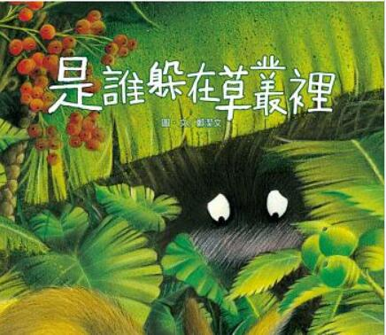
类 别: 儿童绘本(励志)
中文书名：《是谁躲在草丛里》
Shi Shei Duo Zai Cao Cong Li
作 者：郑洁文 Zheng Jie Wen
出 版 社： 联经出版
代理公司：ANA
出版日期：2018.01.06
页 数：40页（精装25.5x27cm＼全彩印刷）
审读资料：样书＼部份样章

内容简介：
草丛里好像有什么东西在动耶？
蜜蜂、兔子、山猪东看看西瞧瞧，
是什么东西呢？白白弯弯的？是月亮在动吗？
黑漆漆的他，住在黑漆漆的洞穴里，没自信的躲避着……
他是谁呢？
我很大，可是我很没有自信。无论我多大，我还是需要伙伴。
请来书里找找台湾原生动物，与常见植物：
□白鼻心、□石虎、□黄嘴角鸮、□黄喉貂、□白面鼯鼠、□赤腹松鼠、□台湾野兔、□山猪、□山羌、□青刚栎、□吕宋荚蒾、□姑婆芋、□山棕、□芭蕉叶、□笔筒树
没有自信的黑熊，不了解自己的独特，只敢躲在草丛里，偷偷看着、羡慕着。但有一天，他自己下定了决心去改变，既使要实现愿望的路，遥远，且要穿过横生的杂草、爬过高高低低的难关。但只要努力了，你就会成长，发出光芒，知道原来自己是如此的特别且独一无二。

作者介绍：
郑洁文
喜欢和故事里的角色滴滴咕咕，脑袋五颜六色的绘本创作者。
擅长以水彩、粉彩、色铅笔等混合媒材绘图。出版作品：
《看见》、《成语运动会之生肖成语来报到》、《谚语运动会之超级数一数》、《诗精灵的化妆舞会》、《烛火小精灵》等。

版权联络人
Dony Hsu ( 许伯全)
Email： service@nurnberg.com.tw∣2366175957＠qq.com

